Ficha del proyecto para:
FUNDACIÓN SALVADOR SOLER

Mejoramiento de las Viviendas y Condiciones de Vida de las Familias en la Cuenca Media del Vilcanota, Provincia de Quispicanchi, Cusco - Perú

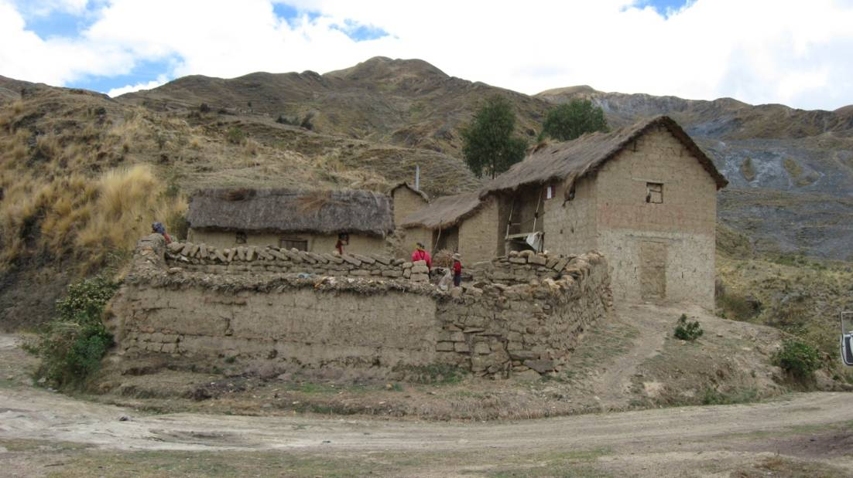

Foto

Madrid, Febrero de 2011

PRESENTACIÓN Y RESUMEN DEL PROYECTO

Duración del proyecto | Dos fases de 08 meses C/U
Cantidad Solicitada en Euros | 57.005,32

LOCALIZACION DEL PROYECTO:

Ubicación precisa: Cuenca media del Vilcanota, distritos de Ccatcca, Andahuaylillas y Quiquijana; en la provincia de Quispicanchi, departamento del Cusco, PERU.

PERU Y LA REGION CUSCO
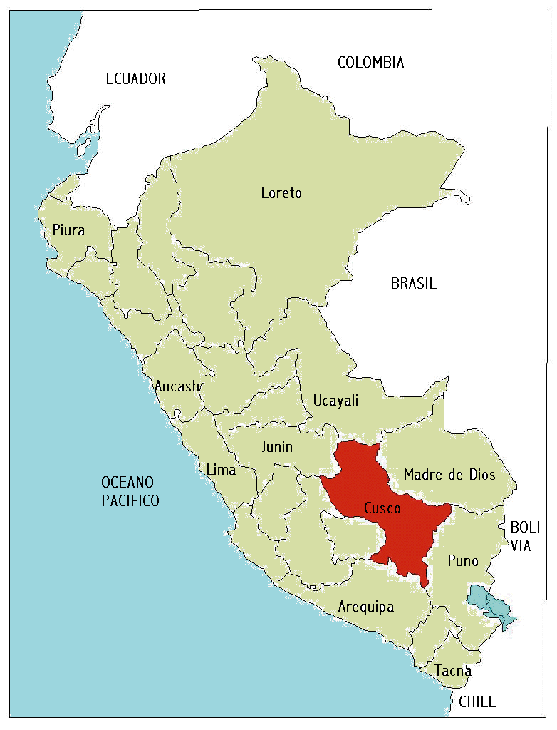

REGION CUSCO Y PROVINCIA DE QUISPICANCHI
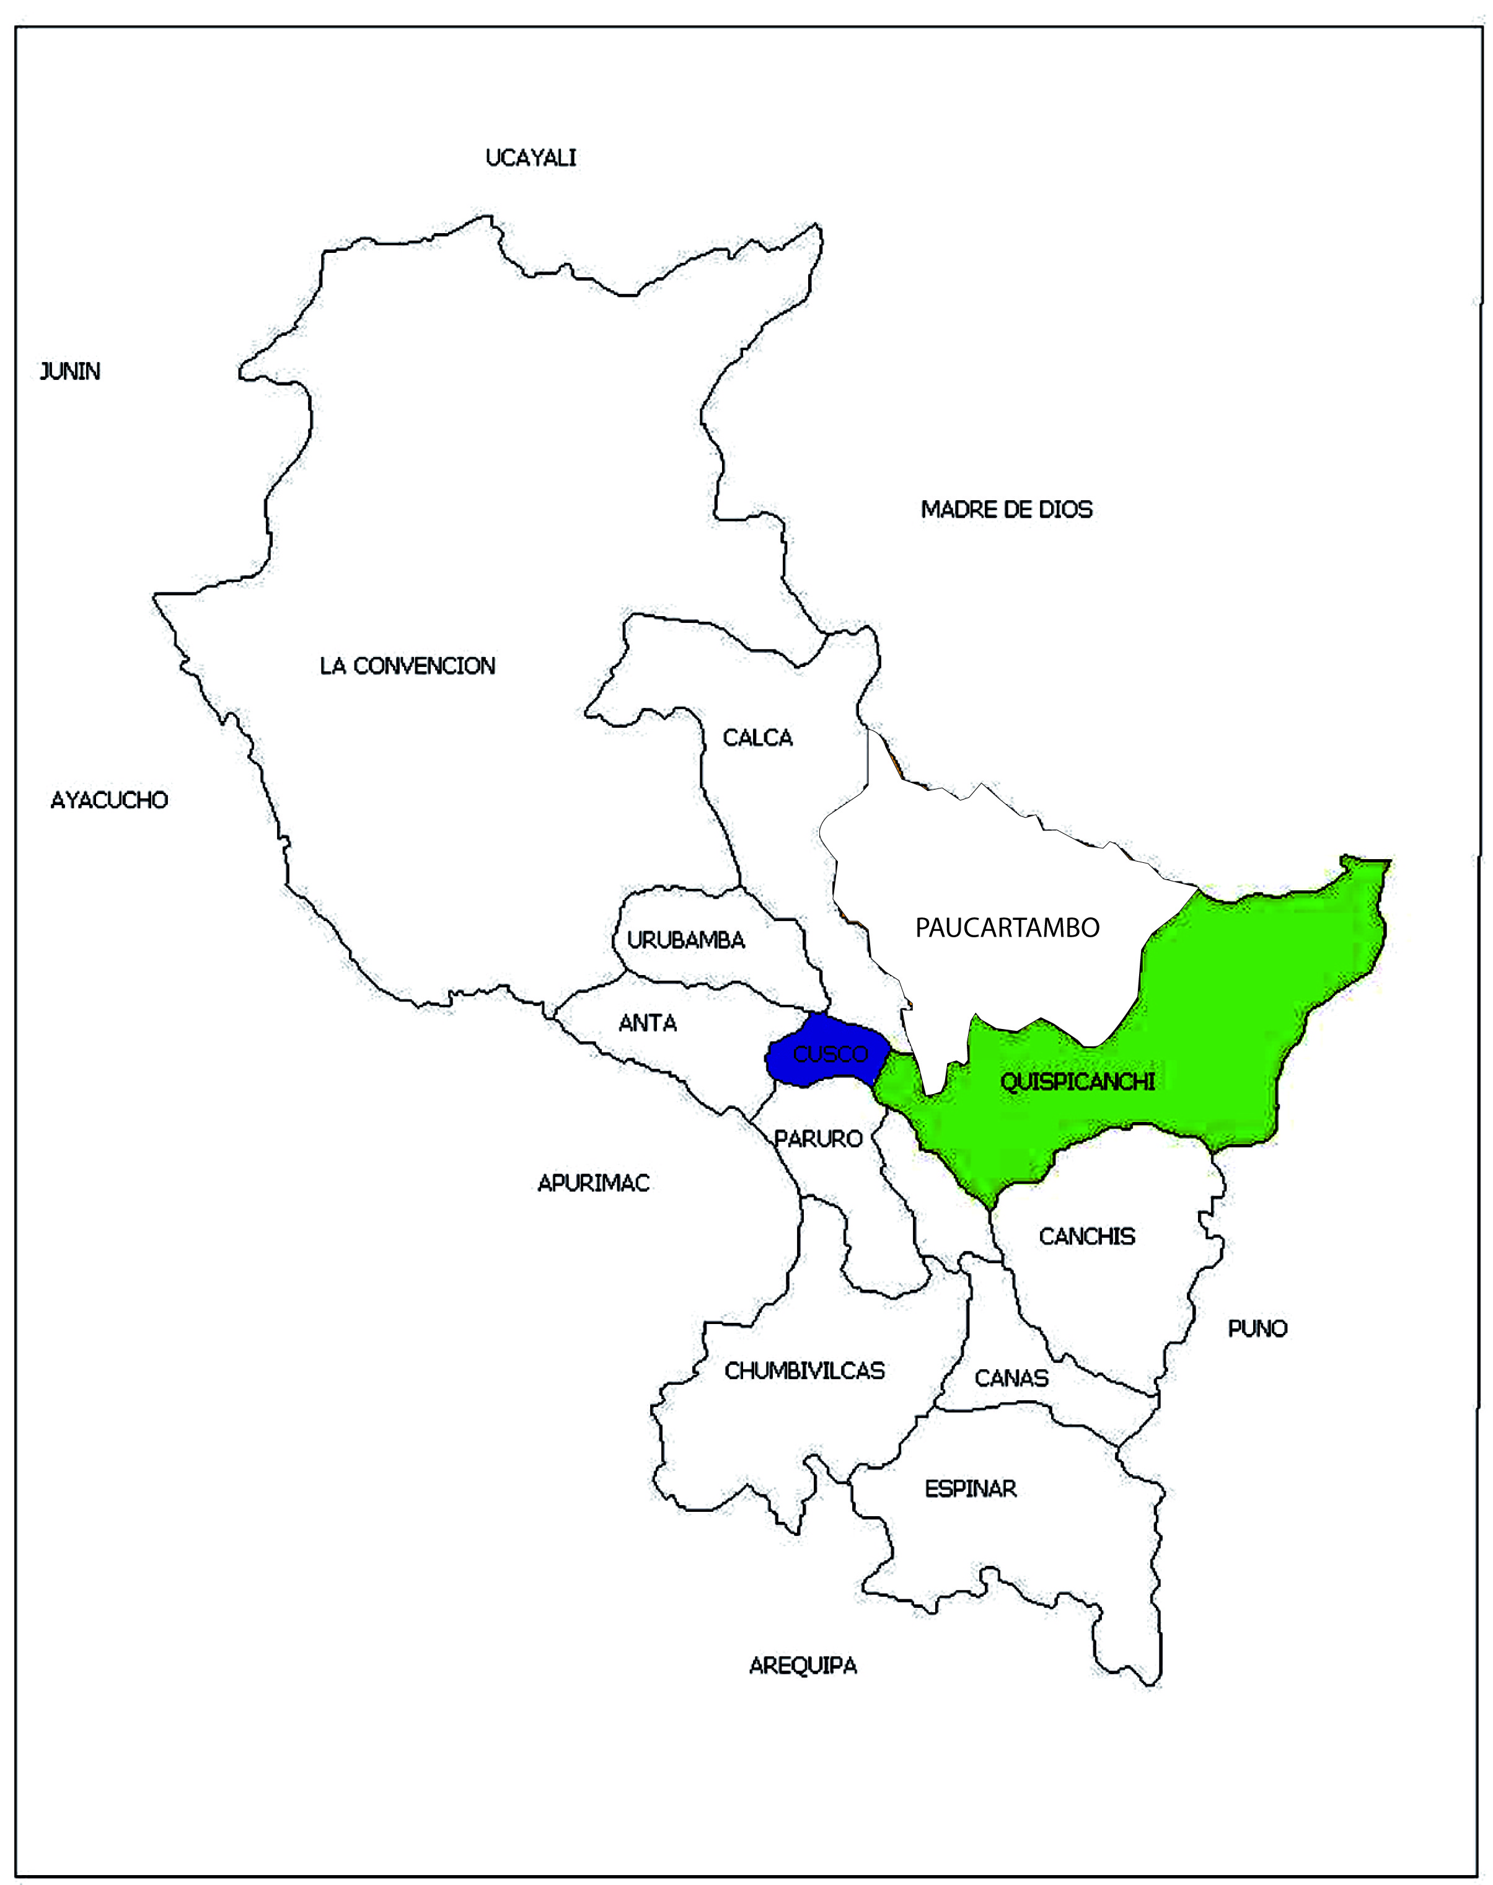

PROVINCIA DE QUISPICANCHI Y DISTRITOS
DE ANDAHUAYLILLAS, CCATCCA Y QUIQUIJANA

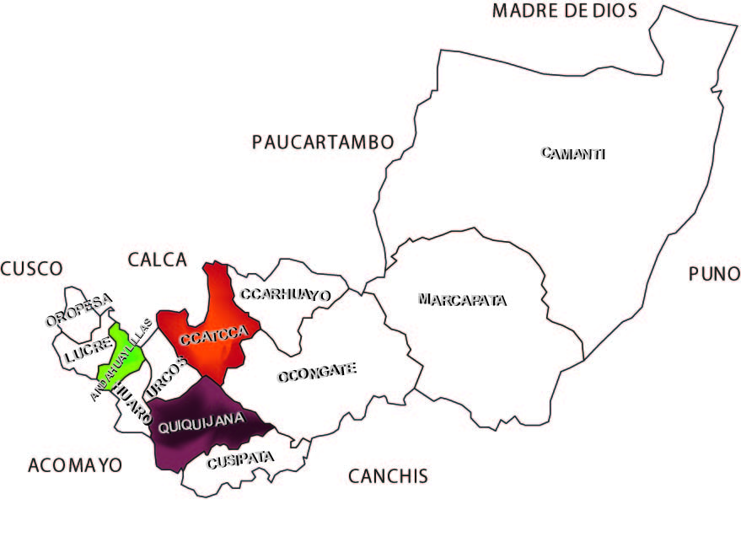

BREVE RESUMEN DEL PROYECTO:

El proyecto está orientado a mejorar las condiciones de habitabilidad de las viviendas de familias en situación de extrema pobreza, superar situaciones de hacinamiento y falta de comodidades mínimas, particularmente para los niños, niñas y madres de familia y; a ayudar a mejorar la alimentación y combatir la desnutrición infantil en las comunidades campesinas de Ccatcca, Andahuaylillas y Quiquijana, en la provincia de Quispicanchi, Cusco, Perú.

Las mejoras en las viviendas consistirán en hacer reparaciones o instalación de sistemas de servicios de agua y desagüe (letrina), reparación y/o mejoras de pisos, paredes y techos, estucado de las paredes, techos; separación y/o construcción de nuevos ambientes para los integrantes de la familia y construcción y adecuación de ambientes para los animales.

La mejora de la alimentación se dará a partir de introducir huertos familiares para el cultivo de hortalizas y otros cultivos alimenticios y la capacitación de las familias en la preparación y consumo de menús alimenticios balanceados y nutritivos.

El enfoque de la intervención es de “viviendas mejoradas” que consiste en el reordenamiento, mejoras y organización adecuada de la vivienda familiar y la seguridad alimentaria de sus integrantes.

El proyecto facilitará los materiales necesarios para la mejora de las viviendas y para los huertos de hortalizas, según los requerimientos y la situación particular de cada familia, promoviendo el aporte de las mismas. En total se pretende beneficiar a 30 familias en un lapso de 16 meses.

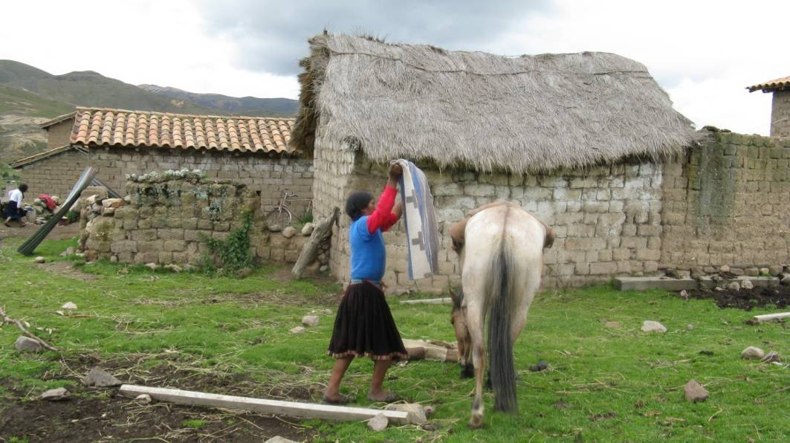

ANTECENDENTES Y DESCRIPCION DEL PROBLEMA:

La mayoría de la población de las comunidades campesinas de Ccatcca, Andahuaylillas y Quiquijana, vive una situación de pobreza estructural, con bajos ingresos económicos, con escaso o nulo acceso a una vivienda adecuada e inseguridad alimentaria. No existe en la zona un programa de vivienda estatal o privado que atienda las necesidades de las familias campesinas, tampoco hay acciones que ayuden y orienten a estas familias en la preparación y consumo de una dieta más balanceada en su alimentación.

Hay muchos hogares que viven situaciones dramáticas de hacinamiento y falta de privacidad de los integrantes de la familia. La mayoría de las viviendas solo tienen una o dos habitaciones, con escasa iluminación y escasos muebles, donde vive una familia de cinco miembros en promedio; en muchos de estos casos, esta habitación o habitaciones se comparte con cuyes y aves de corral. El patio de la casa también se comparte con otros animales como vacas, burros, ovejas, chanchos, perros, etc.

El hacinamiento en las viviendas, la falta de servicios básicos, el compartir estos espacios con los animales y una pésima alimentación y un deficiente cuidado de la salud, trae como consecuencia una alta incidencia de enfermedades y casos graves de desnutrición. La falta de privacidad conlleva a graves casos de promiscuidad al interior de las familias. Todo ello afecta el desarrollo integral de las familias, de la comunidad, y del país.

Una vivienda con las condiciones mínimas de habitabilidad, el acceso a servicios básicos y; una alimentación adecuada y una buena salud, que permitan a la familia desarrollar con dignidad su proyecto de vida, son derechos básicos al que debería acceder cualquier ser humano. Lamentablemente la extrema pobreza y la situación de marginación y exclusión, priva de este derecho a muchos de nuestros compatriotas, como son los casos de las familias en las comunidades de Ccatcca, Andahuaylillas y Quiquijana.

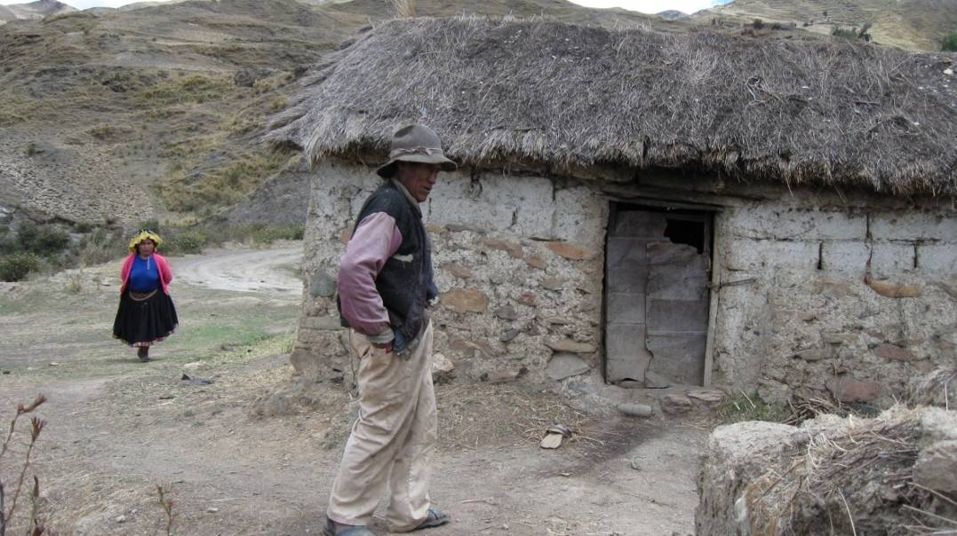

OBJETIVOS, RESULTADOS Y ACTIVIDADES DEL PROYECTO:

Objetivo General.

Contribuir a mejorar la calidad de vida de las familias de las comunidades campesinas de Ccatcca, Andahuaylillas y Quiquijana en la provincia de Quispichanchi en Cusco-Perú, a partir del acceso a una vivienda digna y a la seguridad alimentaria de sus integrantes.

Objetivo específico.

Mejora de las condiciones de habitabilidad y salubridad de las viviendas y de seguridad alimentaria de las familias en situación de pobreza en las comunidades campesinas de Ccatcca, Andahuaylillas y Quiquijana en la provincia de Quispichanchi, Cusco.

Resultados.

R1. 30 viviendas familiares mejoradas y organizadas de manera adecuada y funcional para la vida y trabajo en el campo.

R2. 30 familias generan condiciones apropiadas de seguridad alimentaria para sus integrantes.

Actividades.

Resultado 1:

  - Identificación y selección de familias beneficiarias.
  - Pasantías a experiencias exitosas de viviendas mejoradas.
  - Organización de las familias en grupos de autoayuda y capacitación de sus integrantes para la mejora de sus viviendas.
  - Ejecución de las obras de mejora de las viviendas.

Resultado 2:

  - Pasantías a experiencias exitosas de seguridad alimentaria
  - Cursos de capacitación de cultivo de hortalizas
  - Instalación de 30 huertos familiares
  - Cursos de capacitación en la preparación de menús balanceados y nutritivos

Matriz de Planificación.

OBJETIVOS | INDICADORES | FUENTES DE VERIFICACIÓN | SUPUESTOS
Objetivo General:  Contribuir a mejorar la calidad de vida de las familias de las comunidades campesinas de Ccatcca, Andahuaylillas y Quiquijana, a partir del acceso a una vivienda digna y a la seguridad alimentaria de sus integrantes. | .- No procede | .- No procede | .- No procede
Objetivo Específico:  Mejora de las condiciones de habitabilidad y salubridad de las viviendas y de seguridad alimentaria de las familias en situación de pobreza de las comunidades campesinas de Ccatcca, Andahuaylillas y Quiquijana. | - 30 familias viven en mejores condiciones de habitabilidad  - Disminución de la incidencia de enfermedades y del riesgo de desnutrición en 30 familias | - Fichas de seguimiento de mejora de las condiciones de habitabilidad y de las condiciones de salud de las familias.  - Testimonios de los/as integrantes de las familias | - Estabilidad y mejora de la situación económica de las familias.  - Disponibilidad a los cambios.
Resultados
R1: Viviendas familiares fueron mejoradas y están organizadas de manera adecuada y funcional para la vida y trabajo en el campo. | - 30 viviendas de igual número de familias han sido mejoradas al final del periodo del proyecto. | - Fichas familiares con descripción de sus viviendas, antes y después del proyecto.  - Fotografías  - Informes | - Aporte de las familias (en dinero y mano de obra) para la mejora de las viviendas.
R2: Las familias han creado condiciones apropiadas de seguridad alimentaria para sus integrantes. | - 30 huertos familiares instalados a la finalización del proyecto.  - Dieta alimenticia familiar mejorada a la finalización del proyecto. | - Descripción (fichas) de los huertos familiares instalados.  - Fotografías  - Informe de cambios en la dieta alimenticia. | - Disponibilidad de cambio en los hábitos de consumo de las familias.

ACTIVIDADES | RECURSOS | COSTOS EUROS
R1: Viviendas familiares mejoradas |  | 30,458.93
1.1 Identificación y selección de familias beneficiarias | .- Personal, materiales de oficina, equipos informáticos. | 428.58
1.2 Pasantías a experiencias exitosas de mejora de viviendas | .- Experiencias exitosas, personal, pasajes y viáticos. | 2661.78
1.3 Organización de las familias en grupos de autoayuda y capacitación de sus integrantes | .- Personal, materiales de oficina, materiales de capacitación, equipos informáticos. | 571.44
1.4 Ejecución de las obras de mejora de las viviendas | .- Personal, materiales de oficina, equipos, materiales de construcción, mano de obra calificada y no calificada. | 22,757.00
R2: Se han creado condiciones de seguridad alimentaria de las familias |  | 26,536.49
2.1 Pasantía a experiencias exitosas de seguridad alimentaria. | .- Experiencias exitosas, personal, pasajes y viáticos. | 2661.78
2.2 Cursos de capacitación en cultivo de hortalizas orgánicas, 15 familias en cada fase, 30 en total. | .- Personal, materiales de oficina, materiales de capacitación, equipos informáticos. | 7,337.24
2.3 Instalación de 30 huertos familiares. 15 en cada fase, en total 30 | .- Personal, materiales de oficina, equipos, materiales de construcción, mano de obra calificada y no calificada. | 10,651.56
2.4 Cursos de capacitación en la preparación de alimentos balanceados y nutritivos | .- Personal, materiales de oficina, materiales de capacitación, equipos informáticos. | 5,895.81
TOTAL PRESUPUESTO EN EUROS |  | 57,005.32

BENEFICIARIOS:

Beneficiarios directos

- 30 familias campesinas en situación de pobreza de las comunidades campesinas de Ccatcca, Andahuaylillas y Quiquijana.

Características principales:

La actividad agropecuaria es la actividad económica principal que da sustento a la vida de estas familias; cuentan con pequeñas parcelas de cultivos de autoconsumo y crían algún ganado (vacas, ovejas y/o alpacas; cerdos, aves de corral o cuyes en pequeñas cantidades) para autoconsumo o para comercializar y adquirir otros productos de consumo para la familia. Los ingresos económicos son muy bajos que apenas cubre las necesidades elementales.

El nivel educativo de los padres es muy bajo (primaria); los hijos estudian y terminan o terminarán la primaria o quizá la secundaria y se dedican o dedicarán a las mismas actividades de los padres o emigran o emigrarán a la ciudad en búsqueda de mejores condiciones de vida. La mayoría de los niños y niñas tienen graves problemas de desnutrición y están muy propensos a diversas enfermedades y hay graves problemas de aprendizaje y deserción escolar.

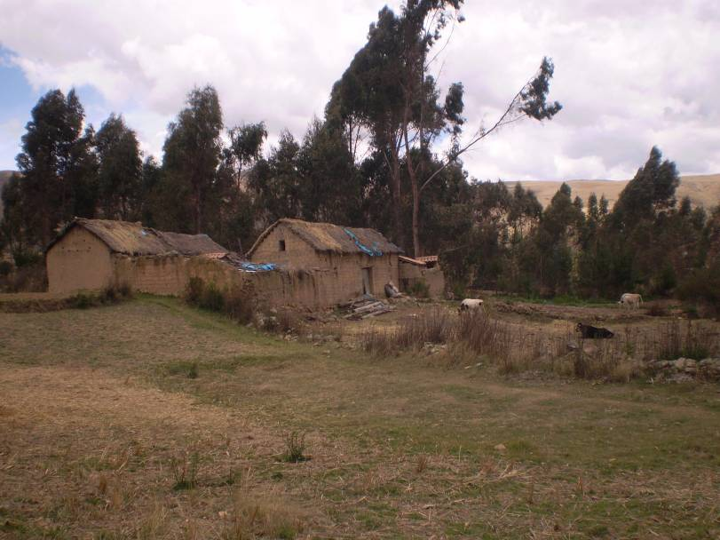

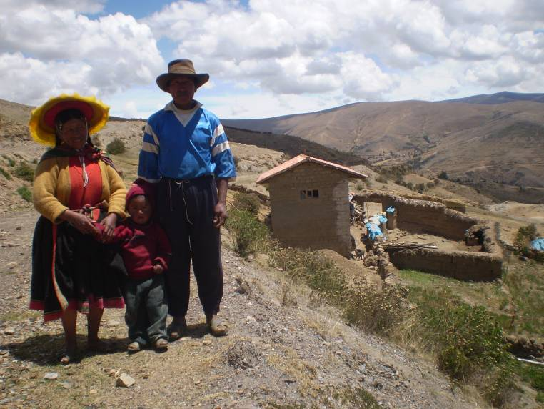

FINANCIACIÓN: (incluir desglose por subpartidas principales)

PARTIDAS | SOLICITADO | APORTE CONTRAPARTE | TOTAL GENERAL
Construcción y/o Reformas Inmuebles | 8.383,93 |  | 8.383,93
Equipos y suministros | 27.757,89 |  | 27.757,89
Personal | 15.469,30 |  | 15.469,30
Funcionamiento en el terreno
Viajes, dietas y talleres | 5.394,20 |  | 5.394,20
Total Costes Directos | 57.005,32 |  | 57.005,32
Admón. ONGD Española (10%) | 6.000 |  | 6.000
TOTAL GENERAL | 63.005.32 |  | 63.005.32
*Si es necesario el Ccaijo podría aportar unos 7.000 €

VIABILIDAD Y SOSTENIBILIDAD DEL PROYECTO

Viabilidad Técnica de la propuesta

En general las familias no cuentan con una vivienda adecuada por la situación de pobreza (no hay capacidad de ahorro) y porque, culturalmente (costumbres, falta de información y conocimiento) una vivienda adecuada y digna, con los ambientes independientes para los integrantes de la familia, con los acabados necesarios (estucado, cielo raso, piso de madera, piedra o concreto, etc.), amueblada con lo necesario (catres, armarios, mesas, etc.), limpia, con ambientes separados para los animales, no es cuestión de prioridad en el campo.

CCAIJO tiene amplia experiencia en la ejecución de proyectos de este tipo; conoce a profundidad la tecnología de construcción y mejora de viviendas y de implementación de huertos familiares para el cultivo de hortalizas bajo el concepto de “viviendas saludables”. Se cuenta con una metodología de intervención validada en estos componentes, que siempre podrá ser mejorada. Esta metodología se asienta en el esquema básico de sensibilización, capacitación, organización y acción. Las familias en general disponen de terrenos para ampliar la vivienda y hacer los arreglos necesarios y tienen el recurso más importante: la mano de obra.

Viabilidad Social y Cultural

CCAIJO está presente en la zona desde hace muchos años, tiene una magnífica relación con las autoridades y dirigentes de las tres comunidades campesinas. Ha ejecutado diversos proyectos de desarrollo agropecuario y forestal en la zona, adecuándose perfectamente a los factores socioculturales.

El personal que se involucrará en el proyecto conoce el medio y ha interactuado favorablemente con diversos colectivos humanos por bastante tiempo, conoce las costumbres y el idioma nativo y se ha integrado positivamente a ella, generando confianza y aceptación de toda la población con lo cual está garantizada la viabilidad social y cultural del proyecto.

Sostenibilidad de los resultados y objetivos

El proyecto se encarga de la sensibilización, toma de conciencia y la transferencia tecnológica en el tema de las viviendas y la seguridad alimentaria.

Hay otros programas de desarrollo agropecuario que CCAIJO y las municipalidades de la zona vienen desarrollando para mejorar los niveles de producción y productividad del campo y por ende los ingresos de estas familias. Por otro lado, hay importantes inversiones de infraestructura en la zona como la carretera interoceánica que ha mejorado las condiciones de acceso de las comunidades de Ccatcca, Andahuaylillas y Quiquijana a mercados más desarrollados.

Este escenario presente y de futuro favorecen el desarrollo socioeconómico de las familias y de las comunidades, con lo cual, la continuidad de las mejoras en las viviendas y de la seguridad alimentaria de las familias se dan por aseguradas; es decir los resultados y objetivos del proyecto son sostenibles en el tiempo.

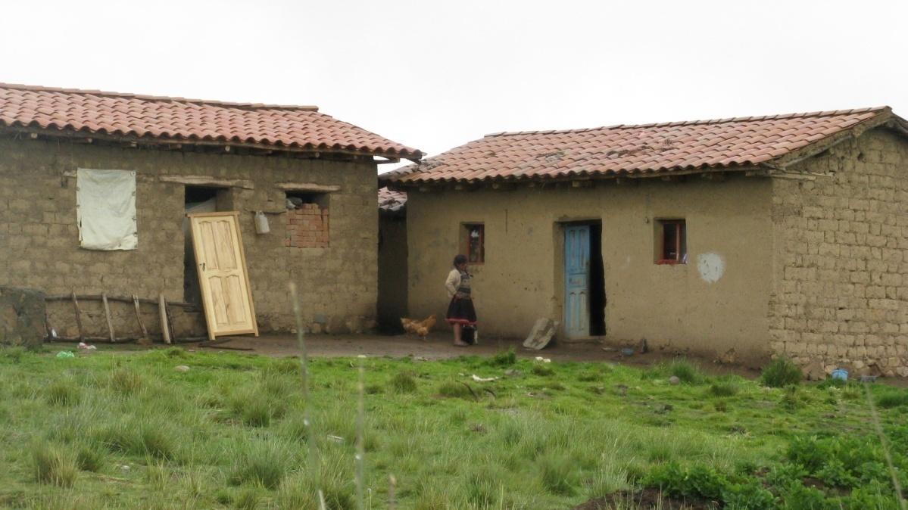

ORGANIZACIÓN SOLICITANTE:

Fundación Entreculturas – Fe y Alegría
Institución de cooperación para el desarrollo promovida por la Compañía de Jesús.
Dirección: Pablo Aranda 3, 28006-Madrid
Telf.: 91 590 26 72 FAX: 91 590 26 73
e-mail: ch.fuente@entreculturas.org
Fecha de constitución: Agosto de 1985 (se creó como Asociación)
Persona responsable: Agustín Alonso, Director.

SOCIO LOCAL:
Nombre: Asociación "Jesús Obrero" - CCAIJO
Dirección: Calle Garilazo 707 Andahuaylillas, Quispicanchi-
Cusco
Teléfono: 084307211
Persona responsable del proyecto: Cesar A. Aguirre Villacorta

